Итоги совещания,
состоявшегося в рамках IX межрегионального форума народных художественных промыслов «КЛАДОВАЯ РЕМЁСЕЛ»

Дата проведения: 03 ноября 2019 г.
Место проведения: г. Киров, Деловой центр союза «Вятская торгово-промышленная палата», ул. Профсоюзная, 4, конференц-зал.

Мероприятие объединило 160 предприятий и мастеров народных художественных промыслов из Кировской области и 20 регионов России: Санкт-Петербург, Пермь, Екатеринбург, Нижегородская, Тверская, Саратовская, Костромская, Владимирская, Архангельская, Белгородская, Псковская, Самарская, Ивановская, Ярославская области, Республика Коми, Удмуртия, Башкирия, Марий Эл.
Впервые в форуме приняли участие гости из Омской области и Республики Дагестан. Своим мастерством также поделились умельцы из Белохолуницкого, Кирово-Чепецкого, Слободского, Пижанского, Кильмезского, Подосиновского, Куменского, Шабалинского, Оричевского районов области.
Любители творчества смогли проявить свои таланты на девяти бесплатных мастер-классах по изготовлению и росписи дымковской игрушки, резьбы по дереву, росписи матрешки, плетению из лозы, изготовлению изделий из бересты, соломы, капа, гончарных изделий, кружевоплетению.
В этом году межрегиональный форум «Кладовая ремесел» проводился в девятый раз. За это время он занял важное место в числе культурных событий Кировской области.
Гости фестиваля смогли увидеть собранную вместе богатейшую палитру народных художественных промыслов Кировской области – дымковскую игрушку, каповую шкатулку, плетеные изделия из лозы и соснового корня, кукарское кружево и многие другие.
О мерах поддержки предприятий народных художественных промыслов на региональном уровне говорили участники круглого стола, прошедшего в Деловом центре Вятской ТПП.
Агалакова Л.Ю. подробно доложила о государственной поддержке субъектов малого и среднего предпринимательства, осуществляющихся в рамках реализации государственной программы Кировской области «Развитие предпринимательства и внешних связей». Программой предусмотрены следующие виды государственной поддержки СМСП: инфраструктурная, кадровая, финансовая (предоставляется СМСП, зарегистрированным на территории Кировской области, не имеющим задолженности по налоговым и иным платежам), информационно-консультационная и организационная. Народным художественным промыслам и ремеслам в рамках программы предоставляются субсидии: на возмещение затрат, связанных с приобретением оборудования; на возмещение части затрат, связанных с приобретением сырья, расходных материалов и инструментов; возмещение за участие в выставочно-ярмарочных мероприятиях (не только участие коллективным стендом, но и отдельным предприятиям, индивидуальным предпринимателям); на возмещение части затрат, связанных с функционированием магазинов по продаже народных художественных промыслов. Кроме того, предоставляется финансовая поддержка в виде льготного кредитования (исключительно для предприятий народных художественных промыслов под 6%). Предоставляется бесплатное обучение разной направленности в течение всего года, в том числе разработаны специальные программы для предприятий НХП по курсу «Начинающий предприниматель».
Самойлова Л.А. рассказала об актуализации ФЗ №7 «О народных художественных промыслах», участии Ассоциации «Народные художественные промыслы» в разработке поправок в Правила предоставления субсидий предприятиям НХП из средств федерального бюджета, необходимости и важности регистрации исключительного права на наименование места происхождение товара для повышения конкурентоспособности продукции предприятий промыслов.
Данюшенкова Е. В. выступила с презентацией о важности туристического сувенира в развитии отрасли туризма, о его роли в формировании туристических кластеров в регионах. С ее стороны были даны рекомендации предприятиям промыслов и ремесленникам, направленные на повышение привлекательности их продукции для туристов в виде сувениров, а именно - улучшать качество упаковки, транспортабельности и продумать ценовую политику (ценовая доступность).
Фоменкова Н. В. рассказала о программе комплексного развития сельских территорий. В рамках проекта определены направления расходования денежных средств, в том числе развитие традиционных промыслов и ремесел, развитие центров НХП, ремесленной деятельности. Предложение к участию должно содержать комплекс мероприятий (здравоохранение, образование, дошкольные учреждения, водопровод), а не ограничиваться строительством одного объекта. Обязательно привлечение местного населения, как работников, должны создаваться рабочие мест. После реализации проекта населенный пункт должен развиваться.
Кротов Д. А. представил государственную программу об обучении работников предпенсионного возраста, повышения их квалификации. По заявке предприятия служба занятости может организовать бесплатное обучение сотрудников предпенсионного возраста, как индивидуальное, так и групповое. Программа рассчитана на несколько лет.
Корюкаев А.А. представил проект по оснащению региональных образовательных учреждений, включая начальную школу и детские сады, комплектами наглядных пособий. Как пример положительного опыта – проект Ассоциации «Народные художественные промыслы» «Азбука народной культуры». В Кировской области комплект пособия будет укомплектован игрушками предприятий НХП региона, но могут быть дополнены игрушками других регионов.
По итогам совещания разработан план мероприятий:
1. Направить предприятиям НХП до 15 ноября в Кировский областной фонд по поддержке малого и среднего предпринимательства, в центр поддержки экспорта предложения по выставкам и ярмаркам на 2020 год. В конце ноября - начале декабря представителям предприятий НХП собраться на итоговое обсуждение плана выставок.
2. Активизировать работу по подготовке документов для включения программы комплексного развития сельских территорий, особенно это касается тех территорий, где предполагается, что "якорным" предприятием может стать предприятие народных художественных промыслов.
3. Объединить и скоординировать усилия предприятий НХП, Министерства образования, Министерства экономического развития в части подготовки кадров для предприятий НХП.
4. Усилить работу по части продвижения товаров НХП как на внутренний российский рынок, так и на зарубежные рынки с использованием возможностей центра поддержки экспорта.
5. Начать подготовку к следующему 2020 году, скоординировать усилия с центром туризма по возможности проведения фестиваля НХП в ноябре (уровня Приволжского федерального округа) и этапа финального или регионального этапа мероприятия "Туристический сувенир".
6. Объединить усилия и позиционировать Кировскую область, регион Вятка, как столицу промыслов и ремесел.
Для участников совещания также прошел бесплатный мастер-класс на тему продвижения в сети интернет от Виктории Вирты (г. Москва). В завершении форума и совещания «Кладовая ремесел» все участники были отмечены благодарственными письмами от регионального правительства и приглашены на юбилейный X форум.

Деловая программа межрегионального форума «Кладовая ремесел»
3 ноября 2019 г. Деловой центр Вятской ТПП (г. Киров, ул. Профсоюзная, 4)
время | тема выступления | выступающий
Круглый стол на тему: «Сохранение и развитие народных художественных промыслов Кировской области»

Модератор: Усенко Андрей Леонидович, Вице-президент Союза "Вятская торгово-промышленная палата"

9.30 – 10.00 | Регистрация участников,  приветственный кофе-брейк
10.00 – 10.10 | Приветствия | Кряжева Наталья Михайловна  - министр экономического развития и поддержки предпринимательства Кировской области  Липатников Николай Михайлович  - президент Вятской ТПП
10.10 – 10.20 | «Государственная поддержка народных художественных промыслов на региональном уровне» | Агалакова Лариса Юрьевна  - заместитель министра экономического развития и поддержки предпринимательства Кировской области
10.20 – 10.30 | «Современные задачи по сохранению и развитию народных художественных промыслов России» | Самойлова Лидия Александровна –  ведущий специалист по связям с общественностью Ассоциации "Народные художественные промыслы России"
10.30 – 10.40 | "Туристский сувенир и его значение в продвижении территории" | Данюшенкова Елена Владимировна – директор  КОГБУ "Центр развития туризма Кировской области"
10.40 – 10.50 | «Развитие отрасли НХП в сельских поселениях» | Фоменкова Наталья Владимировна –  начальник отдела реализации программ развития сельских территорий и малых форм хозяйствования Министерства сельского хозяйства и продовольствия Кировской области
10.50 – 11.00 | « Профессиональная переподготовка кадров для сферы НХП в рамках национального проекта «Демография» (профессиональное обучение граждан предпенсионного возраста) | Кротов Дмитрий Андреевич - Директор КОГКУ ЦЗН города Кирова.
11.00 – 11.10 | «Взаимодействие общеобразовательных организаций с предприятиями НХП в части оснащения наглядными дидактическими материалами с целью изучения культуры и искусства народов России» | Корюкаев Алексей Анатольевич – председатель Правления НП «Народные Художественные Промыслы и Ремесла Вятки»
11.10 – 11.20 | «Продвижение изделий народных художественных промыслов на внутренние и внешние рынки» | Зеленцова Мария Александровна – директор Центра поддержки экспорта Кировской области
 | Участник без доклада | Елгешина Ольга Владимировна, Директор Кировского областного фонда поддержки малого и среднего предпринимательства (микрокредитная компания)
 | Участник без доклада | Рахметова Алтынай Толеубековна, директор ООО «Каповая шкатулка»
 | Участник без доклада | Ведерников Владимир Юрьевич, директор ООО «Уральский камнерез», г. Пермь
 | Участник без доклада | Корюкаев Алексей Анатольевич, ООО «Комтех»
 | Участник без доклада | Степанкова Анастасия Сергеевна, мастер
 | Участник без доклада | Солоницын Владимир Витальевич, ООО «Вятские промыслы»
11.20 – 12.00 | Открытый обмен мнениями | Представители предприятий – производителей народных художественных промыслов
12.00 – 13.00 | Перерыв
13.00 – 16.00 | Мастер-класс "Как построить системный онлайн-бизнес в сфере handmade" | Виктория Вирта – спикер (г. Москва)

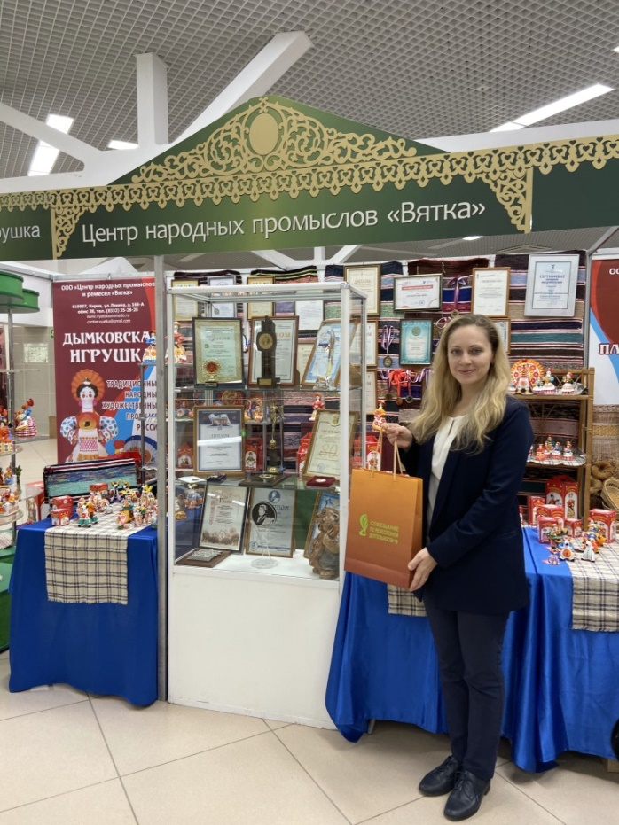
ТРЦ «Время Простора» (г. Киров, ул. Щорса, 95)

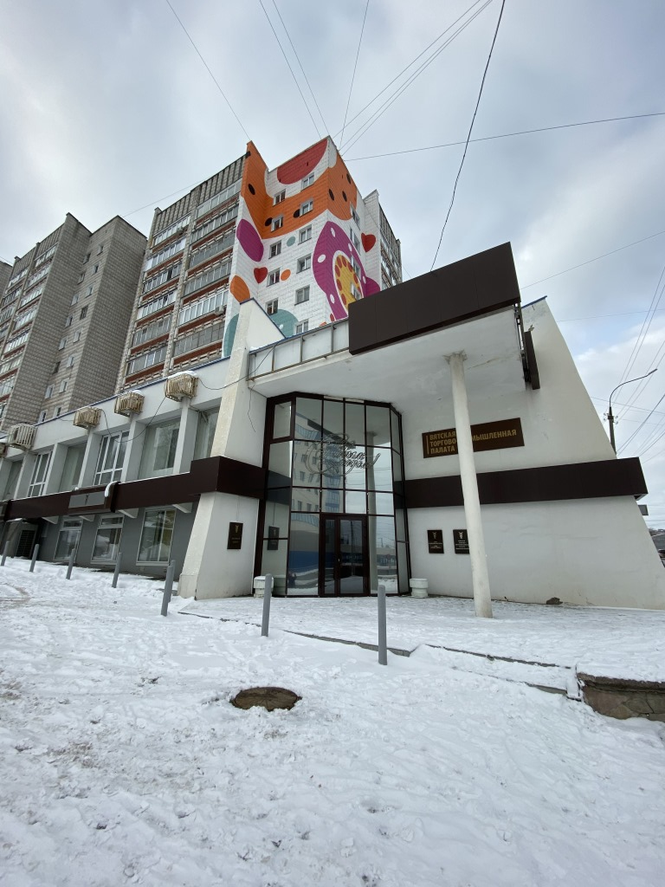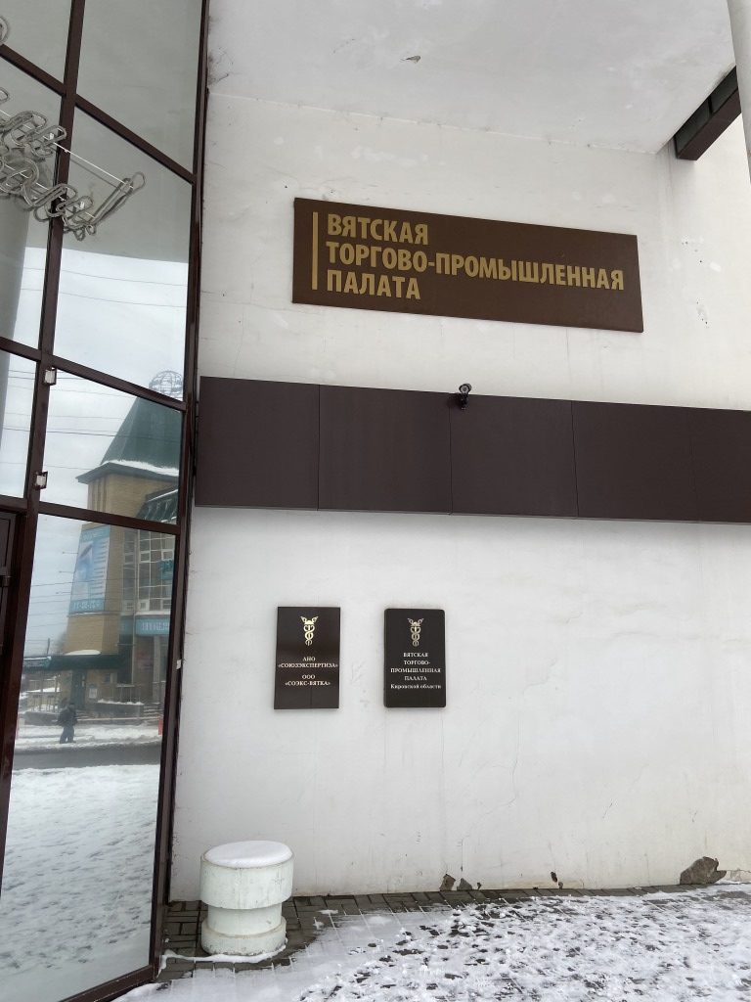
Деловой центр Вятской ТПП (г. Киров, ул. Профсоюзная, 4)

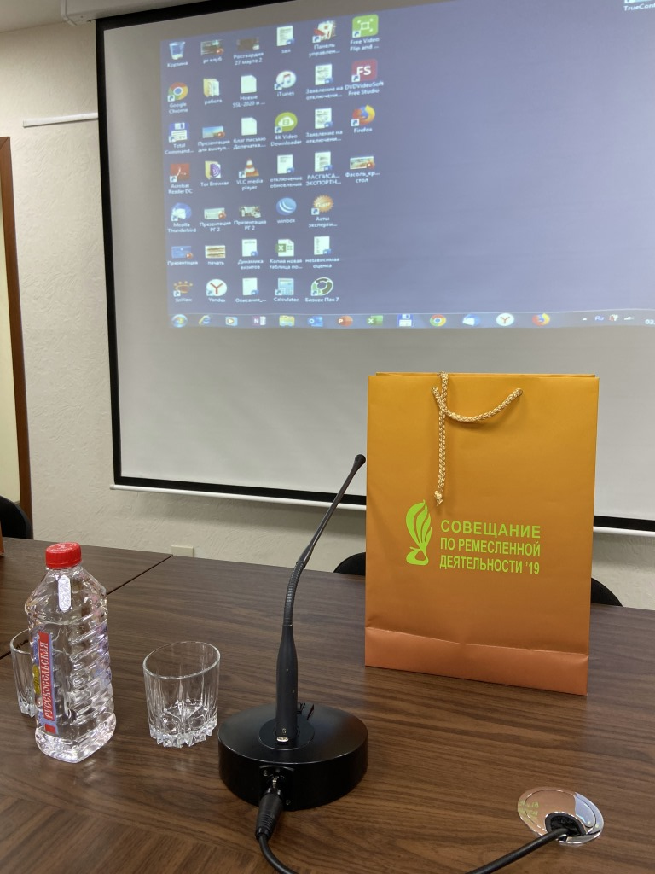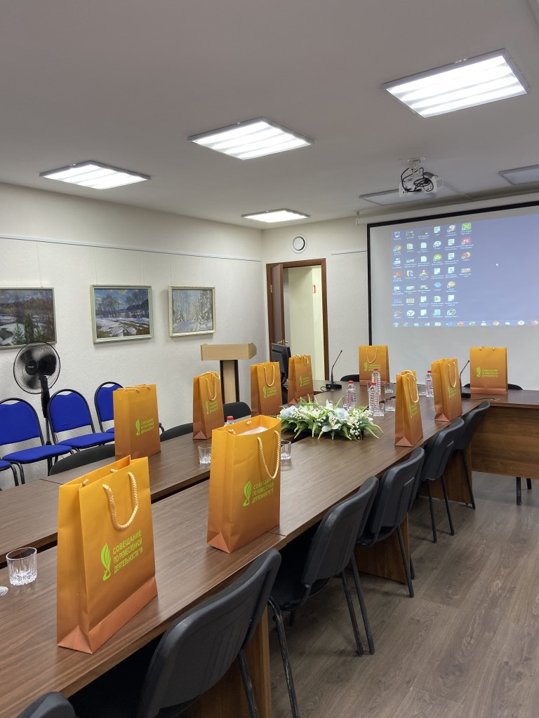
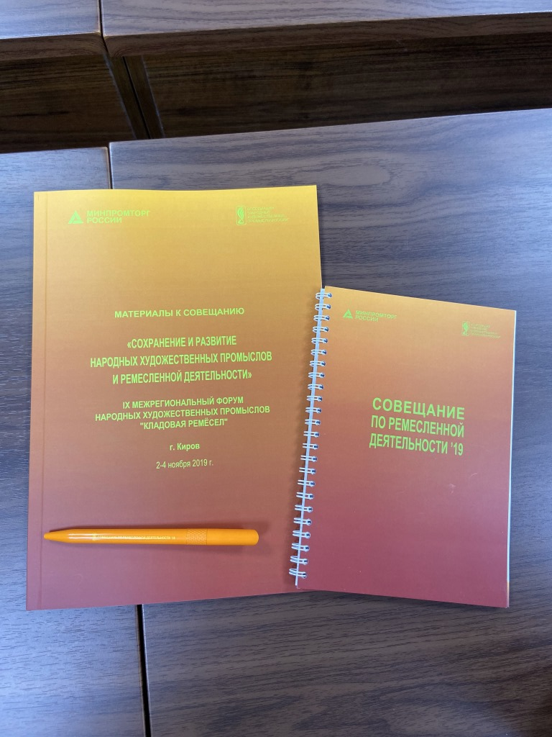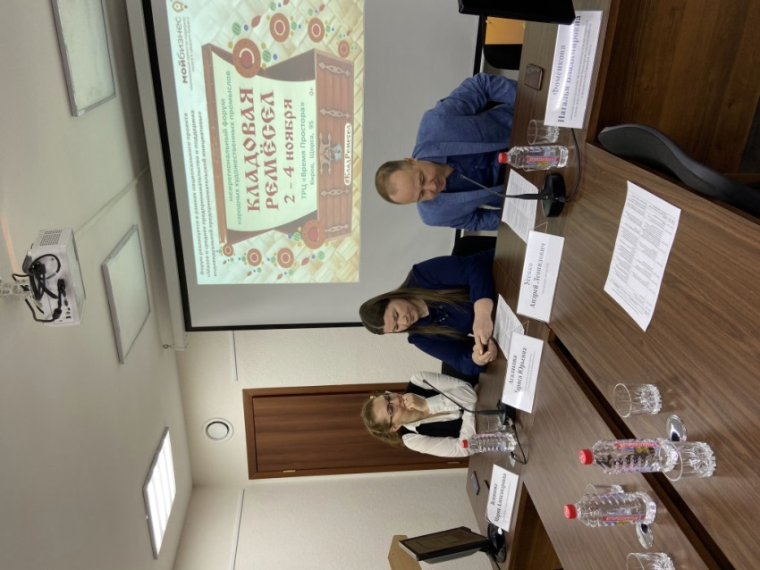
Зеленцова Мария Александровна,
Агалакова Лариса Юрьевна,
Усенко Андрей Леонидович

